**SMAVO ENGLISH CLUB (SEC)**

**TAHUN 2019/2020**

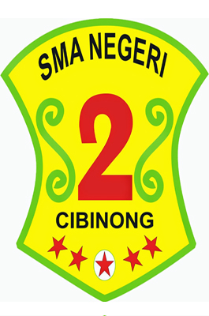

SMA Negeri 2 Cibinong

Jl. Karadenan No. 5 Cibinong, Kab.Bogor, Jawa Barat 16913

Telp. (0251) 8654347

Email : info@sman2cibinong.sch.id

1. **Latar Belakang**

Pendidikan adalah indikator dari kemajuan bangsa. Tujuan pendidikan nasional menurut UU No. 20 tahun 2003 pasal 4 menyatakan pendidikan nasional bertujuan mengembangkan potensi peserta didik agar menjadi manusia yang beiman dan bertaqwa kepada Tuhan yang Maha Esa, berahlak mulia, sehat, berilmu, kreatif, mandiri, estetis dan demoktratis serta memiliki rasa kemasyarakatan dan kebangsaan.

Salah satu sarana dan prasarana pendidikan formal di Indonesia adalah sekolah. Sekolah terdiri dari berbagai jenjang pendidikan, salah satunya adalah Sekolah Menengah Atas. Pada Sekolah Menengah Atas, pendidikan dititik beratkan pada kemampuan siswa / siswi untuk mengaplikasikan ilmu yang di dapatnya. Untuk itu dibutuhkan bekal atau kemampuan diantaranya kemampuan berbahasa Inggris.

Melihat perkembangan zaman yang semakin kompetitif, kemampuan berbahasa Inggris yang merupakan bahasa internasional menjadi syarat utama yang harus dipenuhi untuk bisa mendapatkan posisi penting dalam masyarakat khususnya dalam memperoleh pekerjaan terutama di era globalisasi ini. Oleh sebab itu, dibutuhkan berbagai macam upaya agar siswa bisa membekali diri menghadapi era globalisasi.

Salah satu upaya yang dapat ditempuh adalah dengan membuat kegiatan peningkatan kemampuan dan kreativitas siswa / siswi dalam berbahasa Inggris. Kegiatan tersebut dilaksanakan dalam wadah ekstrakurikuler (ekskul) Smavo English Club. Melalui kegiatan ekskul ini, diharapkan siswa/ siswi SMA Negeri 2 Cibinong mampu mengembangkan kreativitas dan meningkatkan kemampuan bahasa Inggris mereka.

1. **Susunan Pengurus**  
   PENGURUS ENGLISH CLUB SMA NEGERI 2 CIBINONG  
   KEPALA SEKOLAH : Dr.H.Bambang Supriyadi M.Pd  
   WAKA. BIDANG KESISWAAN : Sudaryana, S. Pd  
   PEMBINA : Ranti Mustika, S. Pd  
   KETUA : Naufal Nur Rahman  
   WAKIL : Hanin Atina Rahmania   
   SEKRETARIS : Alya Yasminanisa   
   BENDAHARA : Remyrra Amadea Fiansyah

DIVISI DEBATE : 1. Hanin Atina Rahmania

2. Aisyah

3. Maryam Nisrina Dewi

DIVISI SPEECH : 1. Alya Yasminanisa

2. Novie Putri Andhini

3. Kayla Andrina Yasmin

DIVISI SPELLING BEE : 1. Naufal Nur Rahman

2. Natasya Khairunnisa

DIVISI STORY TELLING : 1. Remyrra Amadea Fiansyah

2. Areta Fidela Artanti

DIVISI WRITING : 1. Naura Athira Arraudha

2. Maylanie Hafidah

3. Tasya Aurelia Addini .A

1. **Foto Anggota & Foto Kegiatan**
2. **Foto Anggota**

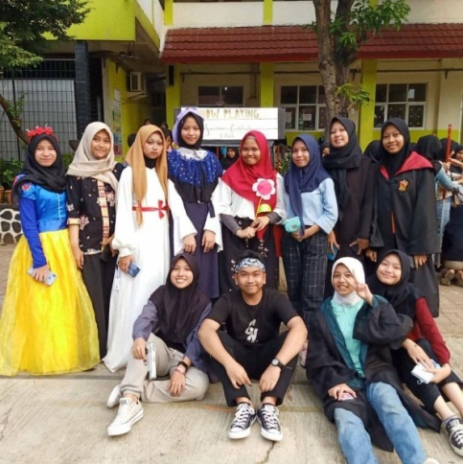

1. **Foto Kegiatan**

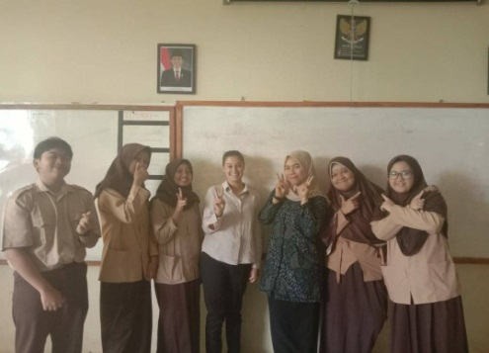

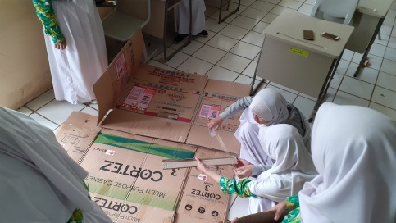

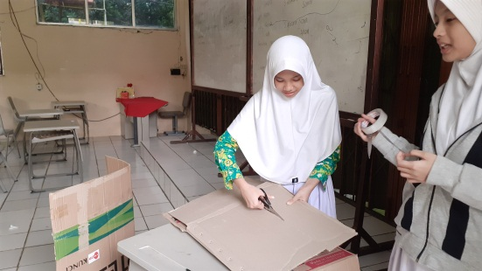

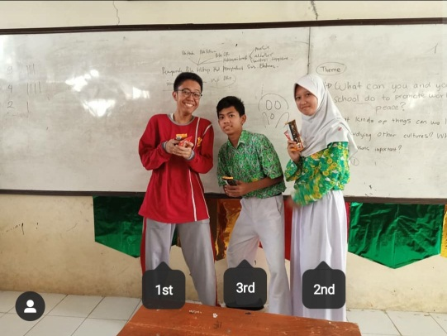

1. **Kejuaraan/Lomba**
2. **Eksternal**

* Finalis LIA English Competition 2018
* Peserta NSDC Provinsi Jawa Barat 2018

1. **Internal**

**-**

1. **Logo Ekskul**

